
第二章 物态变化
第1节 物质的三态 温度的测量

一．选择题（共22小题）
1.一标准大气压下，冰水混合物的温度为（ ）
A．0℃ B．37℃ C．55℃ D．100℃

2.（2019秋•南京月考）如图所示，下列温度不是利用液体热胀冷缩原理制成的是（ ）
A．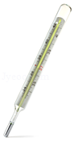体温计 B．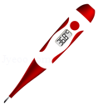电子温度计
C．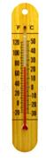寒暑表 D．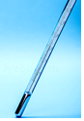水银温度计

3.（2019秋•新民市月考）生活中我们经常使用体温计，下列关于体温计的说法中正确的是（ ）
A．它的分度值是1℃
B．它不能离开被测物体读数
C．它是根据液体热胀冷缩的规律制成的
D．它可以放置在沸腾的水中高温消毒
4.（2019秋•沭阳县校级月考）下列关于几种温度计的用法，说法正确的是（ ）
A．如果没有酒精给体温计消毒，也可以把体温计放在沸水中消毒
B．用体温计测量人的体温，读数时体温计不要离开人体
C．用实验室温度计测量液体温度时，温度计的玻璃泡不能离开被测液体读数
D．常用的温度计和体温计都能测出冰水混合物的温度

5.（2019秋•高港区校级月考）在常温下，下列物质形状不固定而体积固定的是（ ）
A．玻璃 B．空气 C．煤油 D．铝块

6.一只体温计读数是37.8℃，不经过甩，先后测甲、乙、丙、丁四人的体温，他们的真实体温值分别为：35.9℃、36.4℃、37.6℃、38.8℃．经测量，下列关于这只体温计读数正确的是（ ）
A．甲的读数为35.9℃ B．乙的读数为36.4℃
C．丙的读数为37.6℃ D．丁的读数为38.8℃

7.体温计内有一段很细的弯曲管子，它的作用是（ ）
A．阻碍水银受热膨胀
B．阻碍水银遇冷收缩
C．水银受热膨胀能通过它。遇冷收缩通不过
D．无论膨胀还是收缩，液泡和直管中的水银都能通过它

8.如图所示，是某实验小组四个同学用温度计测液体温度时的做法，其中正确的是（ ）
A．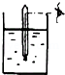 B．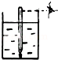 C．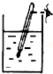 D．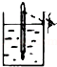

9.下列关于常用温度计使用的方法中错误的是（ ）
A．温度计测液体温度时，不要碰容器的底和侧壁
B．温度计的玻璃泡必须全部浸入液体中
C．读数时，为了看得更清楚可以拿出来读数
D．温度计放入被测液体中后，待温度计示数稳定时读数

10.如图所示的温度计，关于它的说法正确的是（ ）
A．该温度计此时的示数为32℃
B．该温度计的量程是20～100℃
C．在使用该温度计测量物体温度时，可以离开被测物体读数
D．该温度计是根据固体热胀冷缩的原理制成的

11.用温度计测量物体的温度时，如果读数正确，则读数的准确程度取决于（ ）
A．温度计的测量范围
B．温度计上每一小格的距离大小
C．温度计的分度值
D．温度计上标出的最小数值

12.图中，温度计的示数为（ ）
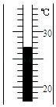
A．﹣33℃ B．21℃ C．22℃ D．27℃

13.（2019秋•郾城区期末）北京某日气温为﹣8℃，湖面上结了一层厚厚的冰，此时（ ）
A．冰的下表面温度为0℃
B．冰的上表面温度为0℃
C．冰的上、下表面的温度都为﹣8℃
D．湖底的水温为﹣8℃

14.（2019秋•鼓楼区校级月考）有一支刻度均匀但读数不准的温度计，用它测量冰水混合物的温度时，读数是4℃；用它测量1标准大气压下沸水的温度时，读数为96℃．用这支温度计去测一杯热水的温度，当它的读数是50℃时，这杯热水的真实温度是（ ）
A．46℃ B．48℃ C．50℃ D．54℃

15.用体温计测量病人甲的体温，示数是38℃，如果该体温计未经甩过就用来测量病人乙的体温，示数也是38℃．下列判断正确的是（ ）
A．乙的体温一定等于38℃
B．乙的体温不可能等于38℃
C．乙的体温不可能高于38℃
D．乙的体温一定低于38℃

16.一支已测过体内温度但没有甩过的体温计的读数是37.5℃，用此体温计去连续测两个病人的体温。如果这两人的实际体温为36.8℃和38.6℃，那么在测量时，体温计上的读数分别为（ ）
A．36.8℃和38.6℃ B．37.5℃和38.6℃
C．36.8℃和37.5℃ D．37.5℃和37.5℃

17.测量液体的温度，图中正确的是（ ）
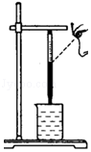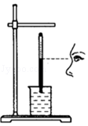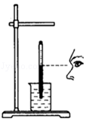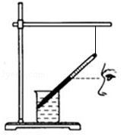
A． B． C． D．

18.小李同学想测量一杯水的温度，但他得到的却是一支没有刻度的温度计，于是他想了一个办法：他先把温度计的玻璃泡浸在冰水混合物中一段时间后在液柱的上端对应处做了个记号A，然后在1标准大气压下，把温度计的玻璃泡浸在沸水中一段时间后也在对应的液柱上端处作一个记号B，用刻度尺测得两标记间的距离为40厘米，最后他用温度计来待测一杯水的温度，发现液柱所处位置距A点24厘米，则这杯水的温度（ ）
A．20℃ B．30℃ C．40℃ D．60℃

19.小科同学先后用两支均未甩过的体温计测自己的体温，两支体温计的示数分别是39.5℃和37.5℃，那么他体温读数是（ ）
A．一定是37.5℃ B．更接近39.5℃
C．在37.5至39.5℃ D．低于或等于37.5℃

20．0℃的冰和0℃的水相比（ ）
A．0℃冰的温度低
B．0℃水的温度低
C．它们的冷热程度相同
D．两者状态不同，无法比较

21.关于温度计，下列说法中正确的是（ ）
A．液体温度计的原理是根据液体热胀冷缩的性质制成的
B．常用温度计把冰的温度定为0℃
C．常用温度计把冰的温度定为100℃
D．常用温度计内的液体通常用水

22.甲、乙、丙三支酒精温度计的量程、分度值都一样，甲和乙玻璃管的内径相同，甲玻璃泡的容积比乙大，乙和丙玻璃泡的容积相同，乙的内径比丙细，由此可判断这三支温度计的相邻两刻度线之间的距离（ ）
A．甲最长 B．乙最长 C．丙最长 D．一样长

二．填空题（共5小题）
23.常用温度计是根据液体 的规律制成的。图中 （选填“甲”或“乙”）是体温计，测量体温时，体温计 （选填“可以”或“不可以”）离开人体读数。
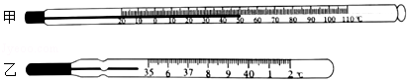

24.图中温度计的分度值是 ℃，示数是 ℃。
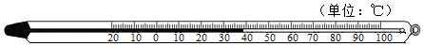

25.某人将读数为38.8℃的体温计未经甩动，直接用来测量两个人的体温。若这两个人的实际体温分别是37.2℃和39.2℃，则体温计的两次读数分别为 和 。

26.伽利略发明了世界上第一支温度计，它的原理是气体热胀冷缩。如图所示A处是上午8点钟液面的位置，B处为第二天上午8点钟液面的位置，两次温度比较， 处的温度比较高（选填“A”或“B”）。
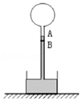

27.有一支刻度模糊不清的温度计，将它插在冰水混合物中时，水银柱的长度为4厘米，将它插在标准大气压下的沸水中时，水银柱长度为24厘米。当将此温度计插在某液体中时，水银柱的长度为14厘米，则此液体的温度是 。

三．实验探究题（共6小题）
28.某同学做实验时发现一支温度计不准确，把它和标准温度计一同插入水中，发现当实际温度为2℃时，它示数为4℃，82℃时它的示数为80℃，仔细观察，它的刻度是均匀的。
（1）用该温度计测量标准大气压下沸水的温度，它的示数是 。
（2）在 温度下这支温度计的示数等于实际温度。

29.如图所示为测量 的仪表，其示数如图所示为 。
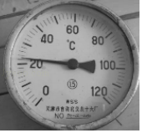

30.如图为液体温度计（部分），该类温度计是根据液体的 规律制成的；图中记录了宝山区冬季某一天的最低温度与最高温度，由图可知，该温度计的最小分度值是 ℃，如图（a）中温度计的示数为 ℃，这天的温度变化量为 ℃。
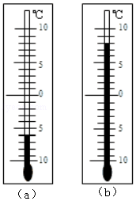

31.小明用温度计测量烧杯中液体的温度，分别进行了三次操作，如图甲所示，其中正确的操作是： ；图乙所示体温计是利用 原理测量温度，该体温计的读数是 ℃；如果基医生用体温计测一个发烧到39℃的病人后，忘了甩直接又给一个正常的人测体温，那么他将测出正常人的体温为 ℃。
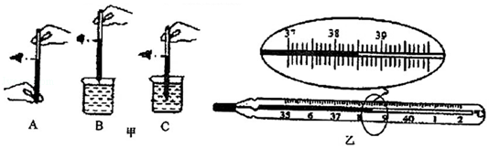

32.下列是使用温度计的一些步骤，请将正确操作顺序用字母代号填写在下面横线上。
A．从液体中取出温度计
B．估计被测物体的温度
C．使温度计的玻璃泡全部浸入被测物体中
D．观察温度计的读数
E．过一段时间，待示数稳定
F．选择合适的温度计
（1）操作正确的顺序是
（2）如图所示，甲、乙、丙三支温度计的示数分别为为
甲： ，乙： ，丙： 。
（3）如图丁所示是某同学用温度计测量水的温度的两个实验步骤。
请写出他操作中的三处错误：
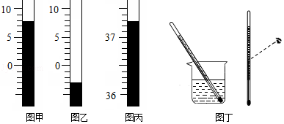

33．仿照实验室使用的液体温度计的原理，某同学设计了一个简易的气体温度计，如图所示，瓶中装的是气体，瓶塞密封不漏气，瓶塞上面细弯管（细弯管的长度足够长）中有一段液柱。
（1）若温度升高时，液柱将向 （填“左”或“右”）边移动。
（2）此温度计如何标上刻度呢？可以将此瓶放到通常情况下 中，然后在液柱的一侧标上 ℃，再将它放到标准大气压下的 中，在此时的液柱的同一侧标上 ℃，然后在以上两个刻度之间进行等分，就可以标上各个刻度了。
（3）利用该温度计就能进行简单的温度测量，为了提高此温度计的灵敏度，使读数更精确，可采取哪些措施？（答出两点）
① ；② 。
